南投縣各機關學校人事人員性別統計分析
- 前言
近年來由於性別意識的抬頭，性別於各領域人員比率均受到人們的關注。本文主要探討本縣專任人事人員，此類係指經銓敘部審定為「人事行政職系」之人員，在政府機關內部為專責人事行政與人事管理工作。專任人事人員在本縣主要服務範圍為縣府人事處、縣府附屬單位、各鄉鎮市公所、學校等機關。由於專任人事人員屬行政類科且工作內容為行政工作，在性別主觀上會認為以女性居多。本文將依111年度全國各機關公務人員與本縣專任人事人員的人數、官等進行性別比率分析；另探討本縣專任人事人員於官等、主管職務、服務機關等性別比率與母群體的差異，依結果分析是否存在性別偏差，並可依實際結果提出建議及相關改善措施。

- 本縣人事人員與全國公務人員男女比例比較。
依統計圖表，全國公務人員（職員，不含民選首長、政務官及學校校長教師）女性佔40.32%、男性佔59.68%；南投縣公務人員比例女性41.61%、男性58.39%；顯示本縣公務人員男女的比例較全國更平均。
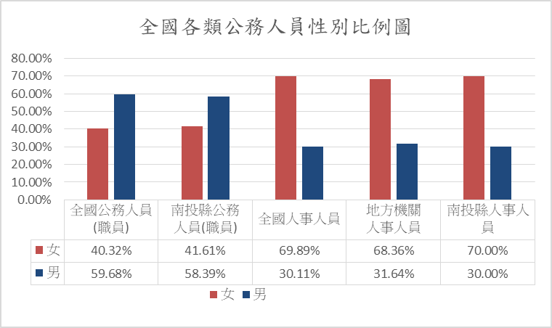
另統計全國人事人員，女性佔69.89%、男性佔30.11%；地方機關的人事人員(不含中央部單位)女性佔68.36%及男性佔31.64%；本縣專任人事，女性比例為70%、男性為30%。結果顯示本縣人事人員的女性比例略高全國及地方人事人員。
以上結果顯示全國或本縣公務人員，男性比率均大於女性，而人事人員反而是女性比率遠大於男性（約7:3），人事人員之職缺，確實吸引較多女性投入。

- 本縣各機關學校人事人員之統計情形
(一)本縣人事人員任職機關性別比例分析:
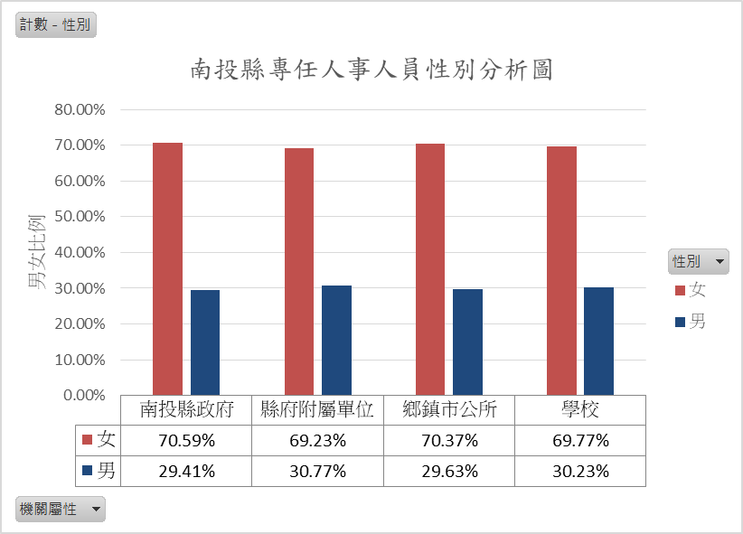
依機關屬性主要區分南投縣政府、縣府附屬單位、鄉鎮市公所及學校等四大類。統計結果詳如下列附表，全體人員分析，女性佔70%、男性佔30%。四種機關女男比例亦相當接近7比3，並無特殊差別。

(二)本縣人事人員主管性別比較
粗略以主管及非主管比較：男性主管高於母群體比率0.65%，女性主管略低。非主管部分，女性非主管比率高於母群體比率1.05%。顯示在以主管性別比較，男性有較高優勢，惟優勢不明顯。
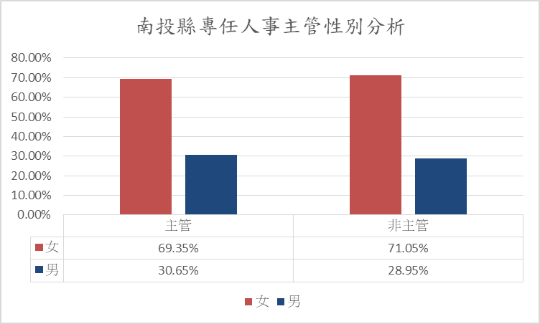

（三）本縣人事人員於陞遷序列男女比例綜合比較
本縣人事人員陞遷序列表除縣府人事處正副首長未列入外，其餘職缺均包含在內，依陞遷序列表分析會比單以主管、非主管分類更準確比較男女性別於職等的差異。本縣陞遷序列表職務主要分類詳如下表。
第一序列 | 科長 | 薦任第八職等至第九職等
第一序列 | 主任 | 薦任第八職等至第九職等
第二序列 | 專員 | 薦任第八職等
第二序列 | 主任 | 薦任第八職等
第二序列 | 主任 | 薦任第七職等至第八職等
第三序列 | 主任 | 薦任第七職等
第三序列 | 主任 | 薦任第六職等至第七職等
第四序列 | 科員 | 委任第五職等或薦任第六職等至第七職等
第四序列 | 課員 | 委任第五職等或薦任第六職等至第七職等
第四序列 | 組員 | 委任第五職等或薦任第六職等至第七職等
第五序列 | 助理員 | 委任第四職等至第五職等或薦任第六職等
第五序列 | 助理員 | 委任第四職等至第五職等
第五序列 | 辦事員 | 委任第三職等至第五職等

依下表分析的結果與母群體比較，男性在第1、2序列中，也就是在縣府、縣府附屬單位及鄉鎮市公所主管佔有優勢；女性在3、4序列中列為學校人事主任及將升任主管之科員、課員及組員佔有優勢。
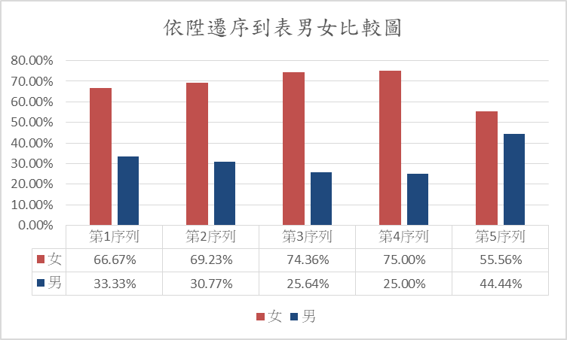

（四）依官等（簡任、薦任、委任）分析全國地方人事與本縣差異
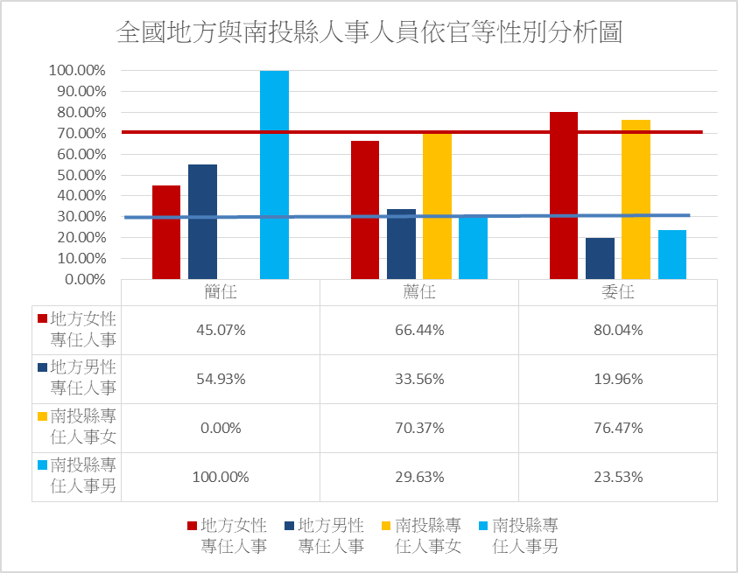
為了比較本縣人事人員的官等與全國人事人員比較是否合理，特別比較全國地方人事人員簡、薦、委任人事人員男女比例，並排除工作性質相差較大之中央人事人員，分析結果詳如下表。
分析圖中，以地方人事人員母群體女性佔68.36%、男性佔31.64%；本縣女性佔70.00%、男性佔30.00%。全國地方人事人員薦任資格女生較低母群體1.92%，委任女性高11.68%；本縣薦任女性較母群體高0.37%，委任女性高6.47%。顯示全國地方及本縣女性人員委任人員有偏高的現象，本縣差異度較全國地方人事人員為低。

(五)本縣人事人員納入學歷與主管級別男女性別比較
上述分析均著重於性別與現職官等比較，考量學歷亦會影響陞遷的結果，故將目前委任第3至5職等、薦任第6至7職等、薦任第8職等、薦任第9職等及簡任官分別統計男女及學歷比較，所得結果詳如下表：

職等  學歷 | 委任第3至5職等P03-05 |  | 薦任第6至7職等P06-07 |  | 薦任第8職等 |  | 薦任第9職等 |  | 簡任
職等  學歷 | 女 | 男 | 女 | 男 | 女 | 男 | 女 | 男 | 男
碩士 | 0.00% | 0.00% | 17.86% | 58.33% | 31.25% | 57.14% | 25.00% | 100.00% | 100.00%
大學(含二技、四技) | 76.92% | 100.00% | 71.43% | 41.67% | 43.75% | 28.57% | 62.50% | 0.00% | 0.00%
專科(含、三、五專) | 7.69% | 0.00% | 10.71% | 0.00% | 25.00% | 14.29% | 12.50% | 0.00% | 0.00%
高職 | 15.38% | 0.00% | 0.00% | 0.00% | 0.00% | 0.00% | 0.00% | 0.00% | 0.00%

由官職等、學校及性別分析可知，高學歷隨職等遞昇，且在薦任及簡任官等中，男性碩士學歷均明顯高於女性，顯示學歷影響官職等較性別明顯。
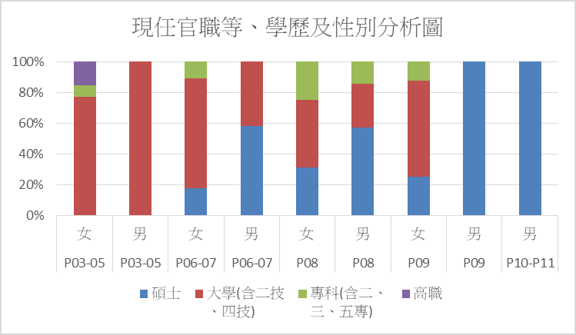

- 結論
參考以上分析的結果，在母群體中本縣專任人事人員男女比例，與全國地方人事單位相近。另於本縣人事人員的男女比例分析比較中，依主管職別分析，男女比例與母群體無明顯差異；在依陞遷序列表、官等分析中，男性略為佔優勢，惟與全國地方人事人員相比，本縣仍較貼近母群體的比例。另於納入學歷分析後，發現學歷比性別對現任官職等影響更大。
綜合考慮本次分析的結果，雖然男女比例母群體中，女性人員偏高，但跟全國人事人員相差不多。職場升等並無明顯偏於男性或女性。未來職缺採外補方式進用時，將納入本次分析結果，擇優進用。

